***Operációs Rendszerek BSC***4. gyakorlat  
2021.március 3.

**Készítette:**Kércsi Bence  
Programtervező Informatikus  
ILVIYV

4.b/1

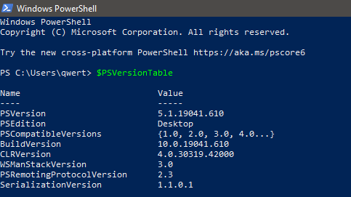  
Lekérdeztem a powershell-nek ezen a gépen futó verzióját.

4.b/2

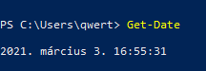

Lekérdeztem a mai dátumot.

4.b/3

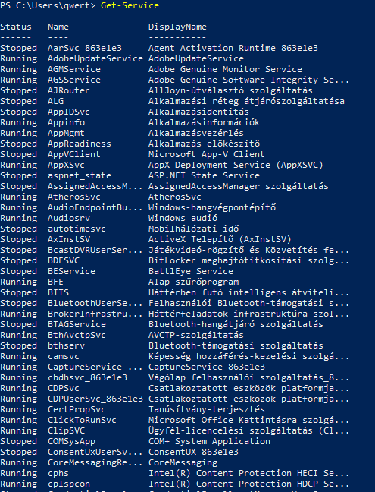

Lekérdeztem milyen szolgáltatások vannak, kiírta, amik éppen futnak és azokat, amik futottak, de leálltak.

4.b/4

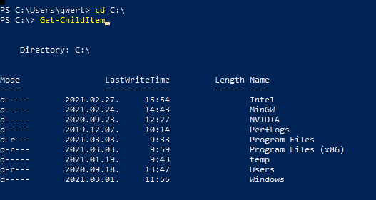

Először a cd-vel átléptem a C meghajtóra, majd ugy lekérdeztem a benne lévő mappákat.

4.b/5

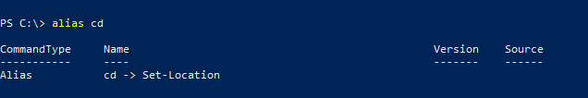

A cd-parancsot kérdeztem, rövid módon leírja, hogy helyzetet lehet vele váltani(itt nyilván helyzetként az absolute path-t kell érteni).

4.b/6

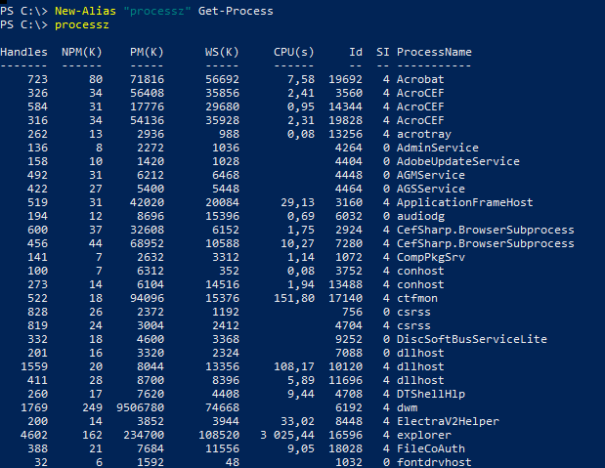

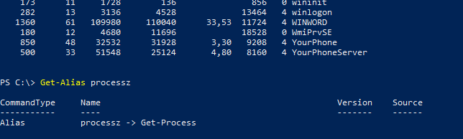

New-Alias-al létrehoztam a „processz” nevű „parancsot”, ilyenkor kell neki „értéket” adni, vagyis egy ténylegesen létező parancsot, aminek én most a Get-Process, processzlekérdezést választottam.

4.b/7

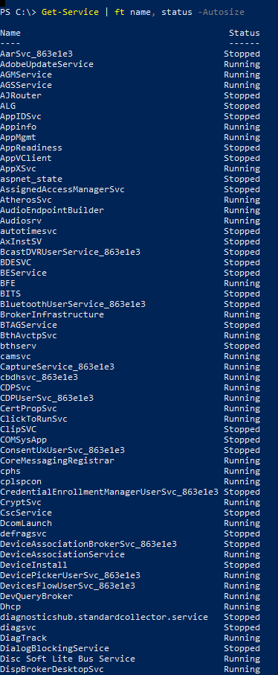

A processzek nevét és státuszát 2 oszlopként megjelenítve kérdeztem le.

4.b/8

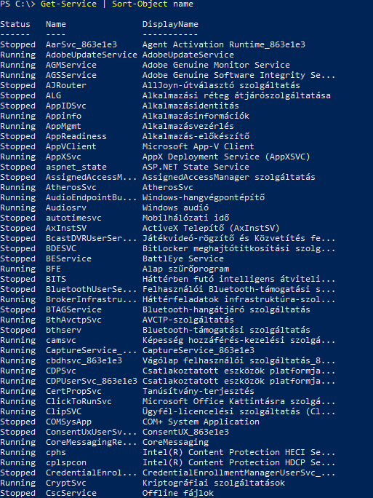

Név szerint növekvő sorrendbe rendeztem a processzeket.

4.b/9

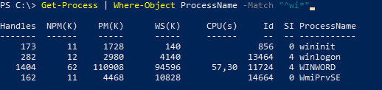

A wi-vel kezdődő processzeket listáztam ki.

4.b/10

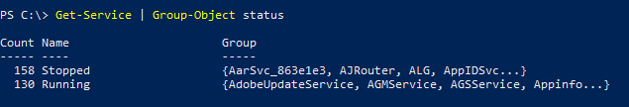

Státuszuk (aktív, vagy leállított) alapján 2 csoportba írta ki a szolgáltatásokat.

4.b/11-13





2 ugyan az, egyikbe lementettem változóba a nevet majd rá hivatkozva kértem a számát, másikba meg direkt módon.

4.b/12

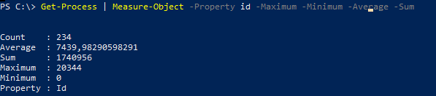

4.b/14





Először véletlenül x-ént hoztam létre.

4.b/15.

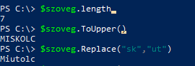





A length a szó hosszát adja vissza, a ToUpper mindent uppercase karakterré ír, a Replace egy megadott karakterláncot kicserél az általunk adottra, a contains azt vizsgálja tartalmazza e azt a karaktersorozatot, a Split darabolja a szöveget a megadott értéknél.

4.b/16

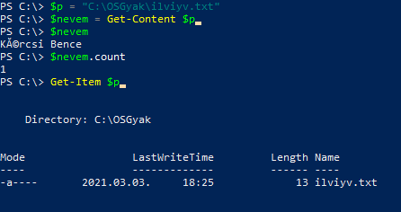

A „Kércsi” azért nem olvasható szépen, mert az ’é’ speciális karakter.

4.a/1

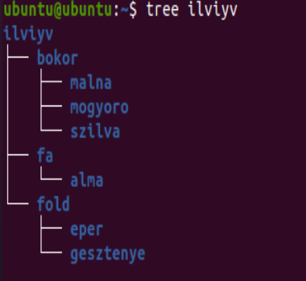

4.a/2

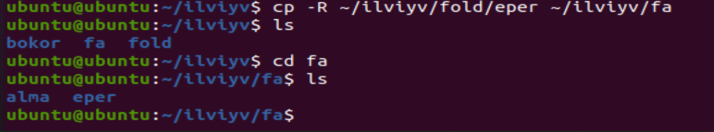

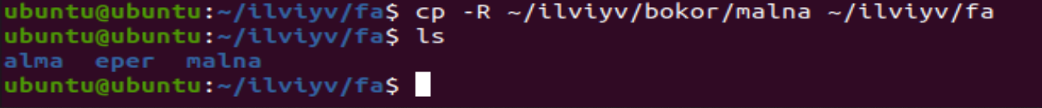

A ~ után lényegében az abszolút ösvényt tudjuk megadni hozzá. Az első a másolandó a 2. meg az ahová másoljuk.

4.a/3

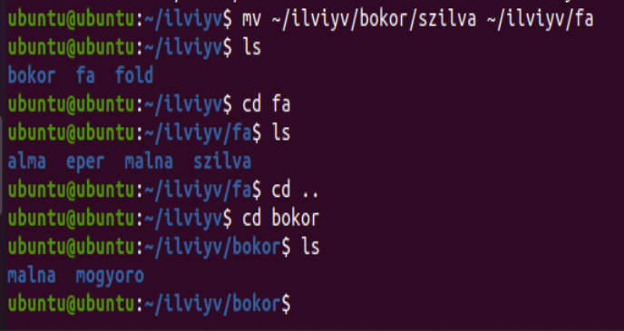

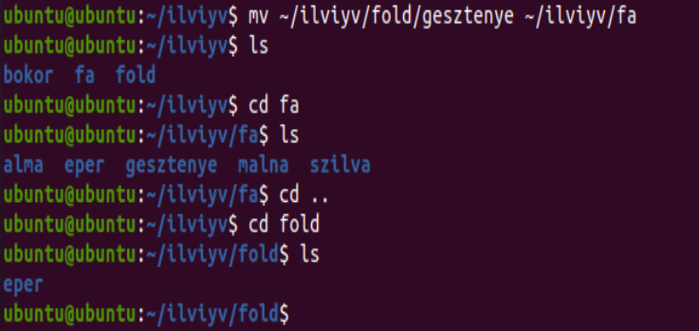

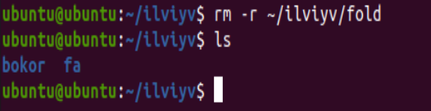

Mivel nem volt üres, ezért kellett az ’r’ kapcsoló.

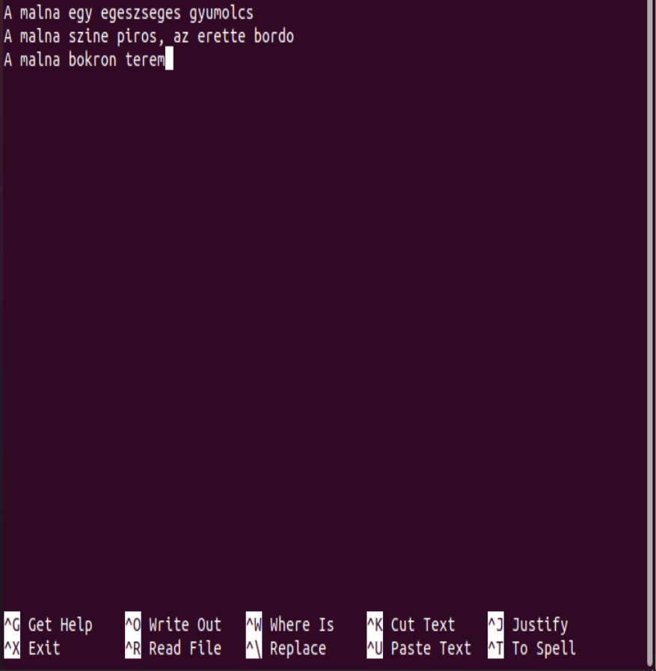

Itt mivel picoval csináltam ezért a létrahozás után rögtön megadtam a tartalmát a szövegnek, tehát az **5-es** feladatot előre hoztam.

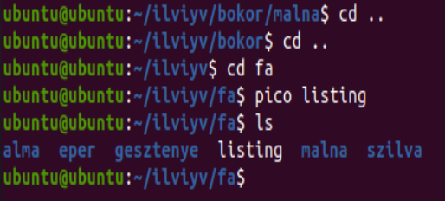

Ugyan így kitöltöttem egyből a „Fa”-ba írandó listát is.

4.a/6

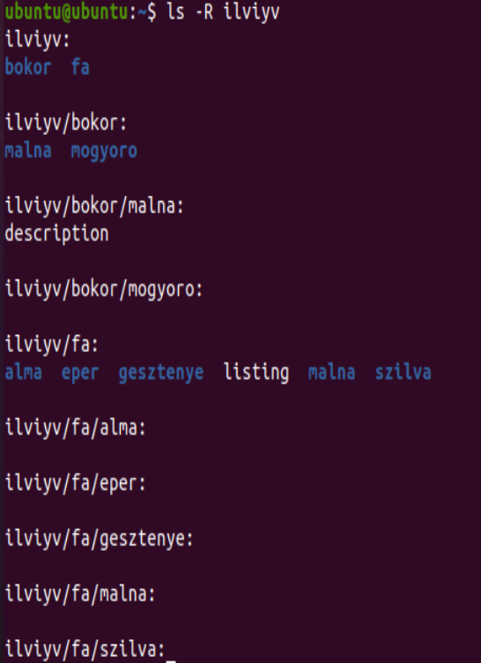



Itt nem tudom, hogy tanár úr erre gondolt-e, de én így tudom megkapni a címet, vele a nevét amiben épp dolgozom.

4.a/7



4.a/8



Itt annyi a megjegyezni való, hogy így nem mindenkinek ADTAM olvasási jogosultságot PLUSSZBA, hanem mindenkinek CSAK olvasási jogosultsága lett így.

4.a/9



4.a/10

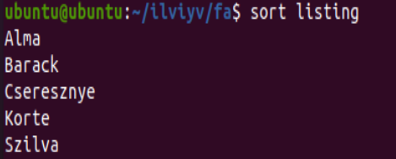

4.a/11

